**Кравец В.В.,**

студентка ФГБОУ ВО «ПГУ им. Шолом-Алейхема»

**Научный руководитель: Абдуразакова Е.Р.,**

к. филол. н., доцент, заведующий кафедрой ИЗО и дизайна

**на тему: «Проектирование концепция детство в серии графических листов с элементами ДПИ»**

Важность данной дипломной работы подчеркивается серией графических листов, включающих в себя элементы декоративно-прикладного искусства. Сегодня эта техника вызывает значительный интерес и остается востребованной благодаря доступности используемых материалов и относительной простоте исполнения.

Создание таких графических работ возможно как в обычных, так и в художественных школах, что обусловлено легкостью освоения и общедоступностью материалов. В силу этой простоты некоторые художники склонны считать данный вид графики ограниченным в выразительных средствах. Однако, несмотря на это, техника пользуется большой популярностью среди художников и ценителей искусства.

Графика обладает яркими художественными качествами, такими как концентрация образов, краткость и тщательный выбор выразительных средств. Она отражает личность, темперамент и эмоциональное состояние художника. Язык графики базируется на выразительности линии, штриха, пятна (иногда цветного) и фона основы (обычно бумажного листа, белого или тонированного), с которым изображение образует контрастное или нюансное взаимодействие.

Графическое изображение, как вид искусства, подразумевает активное участие воображения зрителя.

Наследие графики разнообразно и включает работы таких знаменитых мастеров, как Альбрехт Дюрер, Франсиско Гойя, Гюстав Доре, а также японские художники Китагава Утамаро и Хокусай Кацусика, чье творчество оказало существенное влияние на европейское искусство в конце XIX – начале XX веков.

Объект исследования: изучение особенностей графики, ее проектирование концепция детство в серии графических листов с элементами ДПИ.

Предметом исследования является изучение характеристик графики, её проектирование и концепция "детство" в серии графических листов с элементами декоративно-прикладного искусства.Объект исследования: изучение особенностей графики, ее проектирование концепция детство в серии графических листов с элементами ДПИ.

Предмет исследования: концепции детство в серии графических листов с элементами ДПИ.

Цель исследования – дизайн-проектирование концепции детство в серии графических листов с элементами ДПИ.

Цель исследования предопределила постановку следующих задач:

1) изучить дизайн проектирование как вид изобразительного прикладного искусства;

2) изучить проектирование концепция детство в серии графических листов с элементами ДПИ;

3) разработать дизайн-проектирование концепция детство в серии графических листов с элементами ДПИ;

Для достижения цели исследования и решения поставленных задач использовались следующие методы исследования: исторический, сравнительно-типологический.

Графика (от греческого «графо» – писать) представляет собой направление визуального творчества, где ключевые элементы включают контуры, штриховые рисунки и цветные области; хотя цвет присутствует, его функция вторична по сравнению с линией и формой, отличая её от живописных техник.

В изобразительном искусстве наряду с контуром активно применяются штрихи и пятна, которые противопоставляются светлой (и иногда окрашенной, темной либо текстурированной) поверхности бумаги – основной подложке для таких творений. С помощью аналогичных инструментов можно формировать оттенки цвета. Основной характерный атрибут графического искусства заключается в специфическом соотношении между представленным объектом и фоном, где пространство бумаги играет ключевую роль («пустое пространство листка», по словам художника В.А. Фаворского).

Рисунок – это, пожалуй, самое древнее из всех видов изобразительного искусства. Его истоки теряются в глубине веков, уходя к первобытным людям, украшавшим стены пещер наскальными изображениями. Даже в античной вазописи, с её изысканными орнаментами и фигурами, мы видим фундаментальную роль линии и силуэта – основу всего рисунка. Зачастую грань между рисунком и живописью размыта, являясь скорее условностью, чем чётко определённой границей. Акварель, гуашь, пастель, темпера – эти материалы одинаково успешно служат как для создания чисто графических произведений, так и для картин, отличающихся по стилю и настроению. Графическое искусство – это широкое понятие, включающее в себя не только сам рисунок, но и произведения печатной графики, такие как гравюра и литография. Эти техники опираются на фундаментальные принципы рисунка, но обладают собственными уникальными выразительными средствами и возможностями. Интересно то, что в графике самостоятельную художественную ценность представляют не только завершённые композиции, но и этюды, наброски, эскизы, созданные как подготовительные работы к картинам, скульптурам или архитектурным проектам. Мы можем восхищаться набросками Микеланджело, Бернини, Родена, Рембрандта, Баженова – великих мастеров, чьи предварительные зарисовки являются не просто черновиками, а полноценными произведениями искусства, отражающими их творческий процесс и мастерство. В отличие от живописи, обладающей, казалось бы, безграничными возможностями в создании иллюзии трёхмерного пространства, графика демонстрирует удивительную гибкость и свободу в варьировании степени пространственности и плоскостности изображения.

Графическое произведение может быть выполнено с невероятной тщательностью, с детальной проработкой объёмов, тончайшей фактуры и структуры изображаемых предметов. Мастер может сфокусироваться на нюансах, недоступных живописи в силу её большей масштабности и сложности. Художник-график, работая с линией, светом и тенью, способен передать глубину и объем, используя при этом минимальное количество средств. Это позволяет ему выразить свои идеи с особой лаконичностью и эмоциональной силой, достигая глубины и выразительности, неповторимой по своей сдержанной красоте. Поэтому, несмотря на кажущуюся простоту, графика – это сложная и многогранная область искусства, требующая от художника высокого профессионализма и тонкого художественного чутья.

Богатое и многогранное наследие графического искусства охватывает столетия и культуры, наполняя историю человечества бесценными визуальными повествованиями. Его развитие – это непрерывный диалог между традицией и инновациями, между мастерами прошлого и современными художниками. Среди титанов графического искусства выделяются имена, ставшие символами эпох и вдохновением для последующих поколений. Альбрехт Дюрер, виртуоз линий и мастер детализации, своими гравюрами на дереве и металле заложил фундамент для развития европейской графики. Его вклад в развитие техники и эстетики гравюры огромно, его работы до сих пор поражают своей точностью и выразительностью. Франсиско Гойя, гений испанского искусства, в своих графических листах, полных драматизма и социальной сатиры, отразил бурную эпоху перемен и раскрыл темные стороны человеческой природы. Его «Капричос» – яркий пример того, как графика может служить мощным инструментом социального комментария. Гюстав Доре, мастер литографии и иллюстрации, создал целую галерею завораживающих изображений, передающих атмосферу известных литературных произведений, от «Божественной комедии» Данте до романов Дюма. Его работы поражают своим масштабом, детализацией и экспрессией. Влияние японской графики на европейское искусство конца XIX – начала XX веков неоспоримо. Мастера укиё-э, такие как Китагава Утамаро, с его изысканными портретами женщин, и Хиросиге Андо, известный своими пейзажами, заполненными изящными линиями и тонкой игрой цвета, оказали огромное влияние на импрессионистов и постимпрессионистов.

Графика, как вид искусства, многообразна в своем применении. Она включает в себя станковую графику (рисунок, гравюра, лубок), книжную графику (иллюстрации, виньетки, заставки, буквицы, обложки, суперобложки, и многое другое), журнальную и газетную графику, компьютерную графику, миниатюру (специфический вид книжной графики), промышленную графику и другие виды, применяемые в самых различных областях – от дизайна до рекламы. Даже такой базовый элемент, как точка, играет огромную роль в графике.

Все графические изображения на бумаге, в своей основе, можно классифицировать по преимущественному использованию одного из этих четырёх элементов:

1) линейные (в основе линия);

2) штриховые (в основе штрих);

3) пятновые (в основе пятно);

4) точечные (в основе точка).

Выделим одиннадцать смешанных групп, состоящих из изображений, построенных на основе сочетания:

1) линии и пятна;

2) линии и штриха;

3) точки и линии;

4) точки и штриха;

5) пятна и штриха;

6) пятна и точки;

7) линии, пятна и штриха;

8) точки, линии и пятна;

9) точки, линии и штриха;

10) пятна, точки и штриха;

11) точки, линии, пятна и штриха.

Следует отметить, что данная классификация носит скорее теоретический характер, поскольку произведения искусства зачастую не поддаются строгой категоризации. Любое графическое произведение потенциально включает в себя все изобразительные элементы, разница заключается лишь в их соотношении. Ключевые элементы графики, взаимодействуя на плоскости бумаги, формируют сложные структуры с несколькими уровнями организации.

Все эти уровни интегрируются в широкое понимание композиции в изобразительном искусстве.

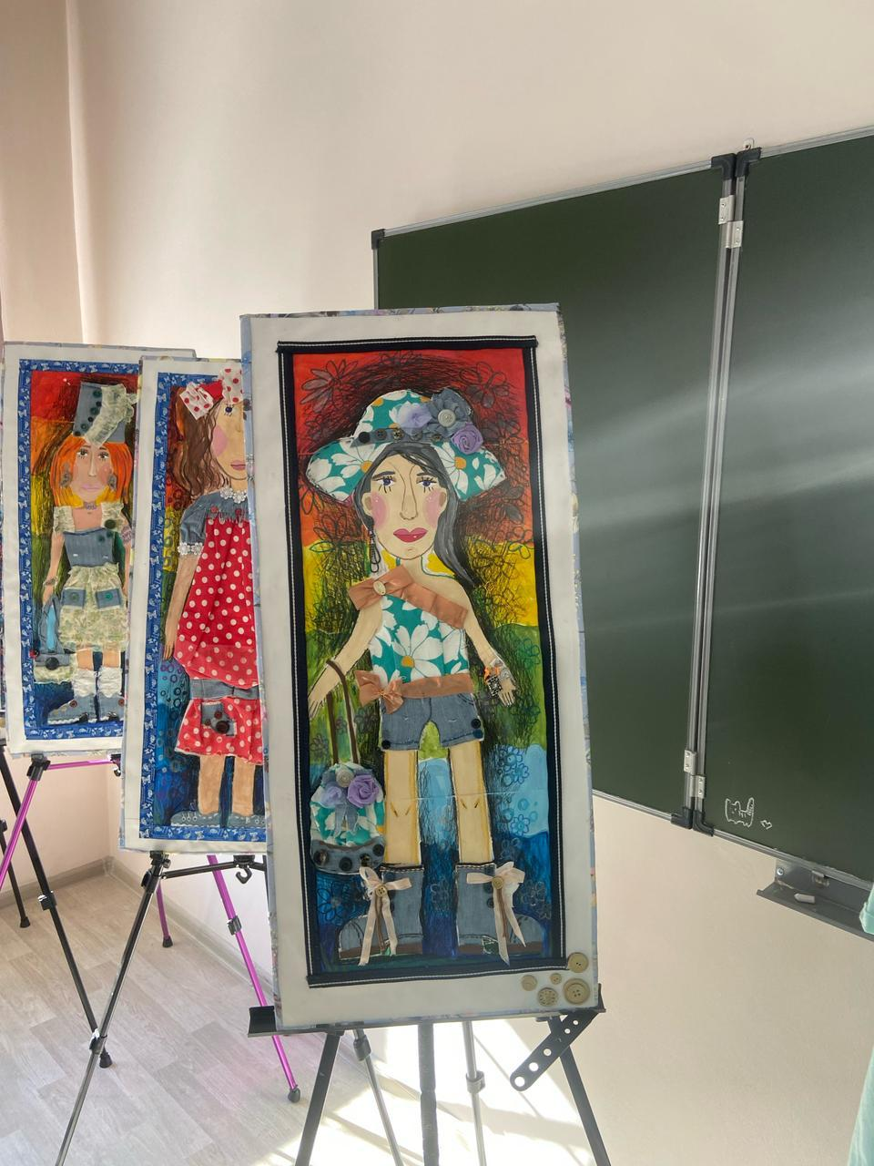

**Литература:**

1. Аплеснина О.И. «Основы графического дизайна», примерные программы для ДХШ и ДШИ (ИЗО), Москва, 2021. 217 с.

2. Аронов В.Р. Теоретические концепции зарубежного дизайна / В.Р. Аронов. М.: ВНИИТЭ, 2019. 193 с.

3. Аронов В.Р. Советский дизайн в зеркале истории / В.Р. Аронов // Техническая эстетика. 2021. № 3.

4. Бесчастнов Н.П. Черно-белая графика / Н.П. Бесчастнов. М.: ВЛАДОС, 2019. 271 с.

5. Воронов Н.В. Очерки истории отечественного дизайна / Н.В. Воронов. М.: МГХПУ им. С.Г. Строганова, 2018. 145 с.

6. 19. Даниэль С.М. Искусство видеть / С.М. Даниэль. Л.: Искусство, 2020. 309 с.

7. Кликс Р.Р. Художественное проектирование экспозиций / Р.Р. Кликс. М.: Высш. шк., 2018. 368 с.

8. Лаврентьев А. Н. История дизайна: Учебное пособие. М.: Гардарики, 2018. 320 с.

9. Михайлов С. История дизайна / С. Михайлов. М.: Союз дизайнеров России, 2022. 251 с.

10. Серов С.И. Юрий Гулитов : учеб. пособие / С.И. Серов. М.: Гра-Ди-медиа, 2017. 132 с.

11. Султанов Т.Г. «Основы дизайна», программа для ДХШ и ДШИ (ИЗО), Казань, 2017. 254 с.

12. Словарь дизайнера для работы в XXI веке. М. Мастерская-ТАФ, 2018. 341 с.

13. Холмянский Л.М. Материальная культура Древнего мира / Л.М. Холмянский. М.: МГХПУ им. С.Г. Строганова, 2018. 216 с.